從海龜氣管拔出塑膠吸管全程實錄! 地球不是為我們而轉的!!

https://www.youtube.com/watch?v=JkJ6m7SuAuw

請連結以上網址

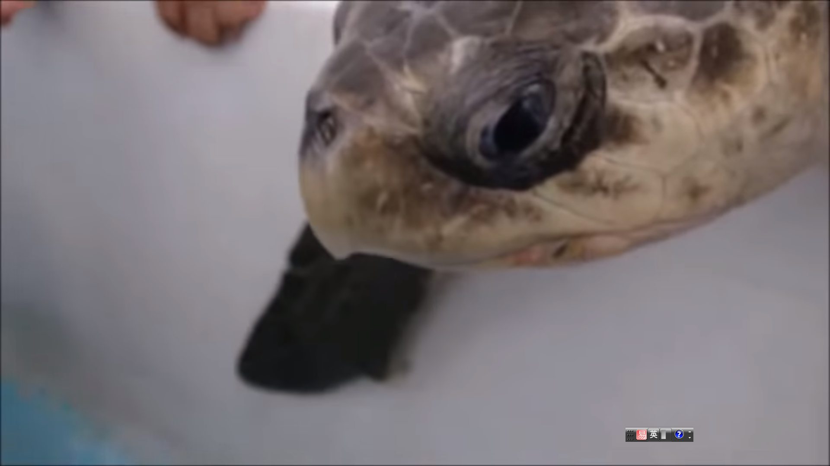
德州農工大學（Texas A&M University）的海龜專家克莉斯汀•菲珍納（Christine Figgener）說，一開始，「它看起來像條蟲。」菲珍納在哥斯大黎加外海協助救治了這隻受傷的欖蠵龜。
菲珍納與同事在收集海龜交配數據時，注意到這隻體重35公斤的雄海龜鼻子裡好像有東西。團隊成員用鉗子將這個物體拔出了幾公分，並且取樣後，發現這個皺巴巴、咖啡色的物體是一根塑膠吸管。
確定不是附著在海龜腦部的寄生蟲後，研究人員決定將這根總長10公分的吸管全部移除。這支團隊認為立刻將吸管移除比較好，因為他們遠在海上，要到有獸醫的地方要好幾個小時，而且也不保證獸醫會知道如何醫治海龜。菲珍納說，「我們不敢相信我們剛才從那隻海龜身上拔出了什麼。」
塑膠海洋
菲珍納反對使用塑膠吸管已經很多年了，但她從來沒想過會在一隻海龜的鼻子裡找到吸管。由於吸管占據了這隻海龜一邊的整個鼻孔，牠看起來像是呼吸有問題。
她表示，通常像塑膠袋，甚至是牙刷這種垃圾最後會進到海龜的胃裡。釣魚鉤嵌入海龜的嘴或鰭肢也很常見。
她不確定吸管是怎麼跑到這隻雄龜的鼻子裡的，不過她認為海龜可能在某個時間點將吸管吞下肚，被噎住，然後試圖把它吐出來。
菲珍納說，「欖蠵龜吃甲殼類動物，尤其是海床上的這類動物，」所以這隻海龜可能在吃東西的時候不小心把吸管也吞了進去。
海龜的食道與氣管是相連的，就像人類一樣。菲珍納說，這就是為什麼有些嘔吐物會從我們的鼻子裡排出。有可能是吸管在被排出時誤入氣管，最後卡在這隻爬行動物的鼻腔裡。
研究團隊將海龜的鼻子消毒，並且觀察牠一陣子確定牠看起來健康後，才將牠放回海中。
菲珍納表示，吸管毫無用處，根據1月份的一項報告，吸管是大海中5兆2500億的海洋垃圾的一部分。她說，人們就算沒有吸管也可以喝杯子裡的飲料，而「有了這個影片，我們能讓人實際看到吸管最後去了哪裡。」

環保署表揚106年度環境保護績效考核績優縣巿

提供單位：行政院環境保護署管考處
發布日期：2018.04.12

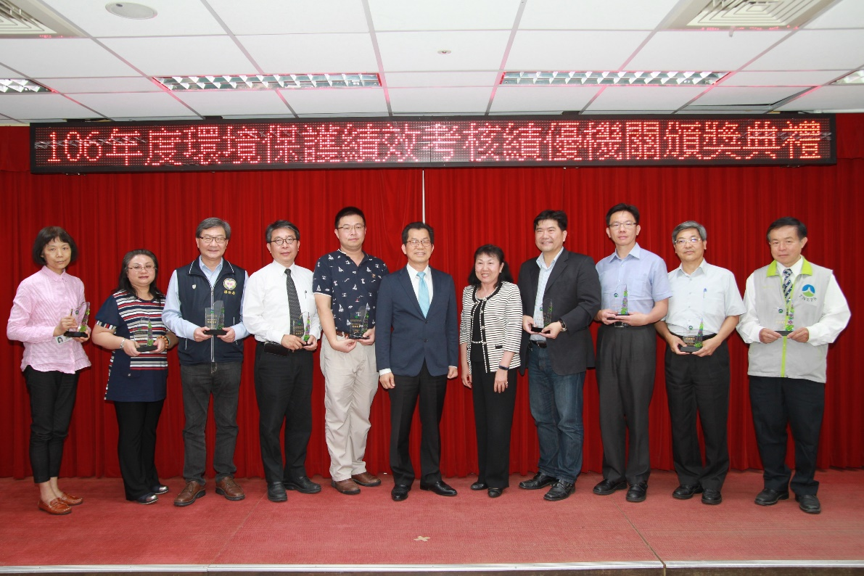

環保署為表揚地方政府在環境保護工作上所做的努力，特於4月12日舉辦「106年度環境保護績效考核績優機關頒獎典禮」，頒發獎牌給績效優等的直轄市、縣（市），嘉勉並肯定地方政府執行環境保護之成果，並期許共同持續為環保貢獻心力。
106年直轄市及縣（市）政府環保績效整體考核獲評為優等有：臺北巿、新北市、桃園市、臺中市、臺南市、高雄市、宜蘭縣、新竹縣、苗栗縣、彰化縣、雲林縣、嘉義縣、屏東縣、臺東縣、花蓮縣、基隆市及新竹市等17個直轄市、縣（市），整體環保工作績效表現優異，值得肯定。
環保署指出，獲獎的17個直轄市、縣（市）除了推動環保工作有顯著成效外，並能依據其地方環境特性，研提具特色或創新作為，包括：臺北市在環境監測部分，創新辦理高樓空品監測，適時調整監測計畫及測站位置，同時在轄內劃設低污染排放示範區，並以多功能環境品質監測車執行機動監測；新北市結合資訊中心iMAP圖資平台，建置專屬e化營建工程污染地圖，透過營建工地與測站監測數據結合，以更有效方式提升營建工程空氣污染防制管理；桃園市首創營建工程空氣污染防制費網路開工申報30分鐘快審機制，大幅提高服務效率；臺中市推出「外埔綠能生態園區」，以生廚餘發電，首創稻稈氣化發電；臺南市首創3年3階段早鳥方案補助汰除二行程機車搭配逐年加嚴管制，6年淘汰31萬7千多輛；高雄市針對愛河及鳳山溪設置自動監測即時連線，有效掌控污染狀況；宜蘭縣辦理「住宅節能管理師服務團暨節電宣導計畫」，結合專業顧問團隊及在地社群，培訓 120 名管理師，自主針對2,000 餘戶住家進行能源診斷服務，達到節能減碳之效果；新竹縣推動空品淨化區認養並進行企業抵稅，經費節省154.2萬元/年；苗栗縣協調轄內大型工廠（通宵電廠、長春石化與中石化）等三大排放源成功汰除有機組與加設防制設備，減少污染排放；彰化縣透過中央大學太空及遙測研究中心接收地球資源衛星遙測影像資料，進行稻作污染比例推估，透過歷年稻草露天燃燒污染地圖，有效掌握高露燃時段及地點；雲林縣推動全臺首座天然氣工業區，與雲科廠商協進會簽訂2年期「永續環保輔導計畫」備忘錄，107年以雲林科技工業區為示範園區，推動全區均為燃氣鍋爐；嘉義縣首創於阿里山小火車及掃街車加裝濾煙器，採3組並聯處理，處理效率達95%以上；屏東縣自106年6月起配合中華汽車於琉球地區，首創推動二行程車輛換購電動車輛一台換一台補助計畫，截至12月底止已有177輛次申請；臺東縣組成太陽光電推動小組，推動公有房舍以PV-ESCO方式設置太陽能發電系統，達節能減碳效果；花蓮縣之花蓮港已獲得生態港認證，設置6處岸電設施，有效降低污染排放；基隆市訂定所轄海域刺網漁業採捕水產動植物及有關限制，首創刺網實名制度，並已開始執行，對於海底垃圾漁網減量有預期成果；新竹市創造海漂垃圾清除器等6項創新作法，如即將報廢垃圾車再利用、應變個人物品統一儲納之塑膠箱、潛水打撈廢棄物加速上岸之摩天輪等措施等，有效維護海洋環境潔淨。
環保署表示，該署與地方政府是夥伴關係，彼此共同執行環境保護事務，希望透過地方政府環保績效考核，鼓舞並激勵環保機關同仁士氣，攜手共同提升整體環保施政績效，提供國人更舒適的生活環境。

研討會：綠色政府採購有益於經濟和社會

研討會：綠色政府採購有益於經濟和社會2018/04/16
（越南通訊社VNA河內報導） －2018年4月5日，越南環境總局副總局長黃文識（Hoang Van Thuc）於「越南綠色採購面臨的機會與挑戰」研討會上表示，綠色政府採購不僅能讓買賣雙方獲得諸多利益，同時也有益於環境、整個經濟與社會。
越南環境總局（VEA）隸屬於自然資源暨環境部（MONRE），根據該局2015年的報告顯示，越南政府平均每年花費百分之二十至三十的預算於政府採購上，若包含用於建築工程項目的支出，這個數值可能增加到百分之五十。
越南正處於以永續發展為目標的經濟結構轉型之中，而永續採購將很大程度上幫助實現永續發展目標，包含提升產品品質、有效且永續利用自然資源、保障安全及維持社會平等。
韓國環境產業技術院（KEITI）的院長金勇周（Kim Yong Joo） 表示，越南是亞太區的發展中國家，過去十年來的經濟成長率維持在百分之五至七。
越南政府在意識到傳統經濟成長模式的問題後，便頒布了《綠色成長戰略》，同時正在規劃至2020前詳細的綠色政府採購藍圖。
他補充道，由於政府採購占國內生產總值（GDP）的百分之十二至三十，採購友善環境產品將有助於減少環境污染，同時促進綠色生產和永續消費。
然而，黃副總局長也指出綠色政府採購可能面臨的阻礙，包含法律文件的不一致導致中央機構之間在協調上的脫節，採購官員對於綠色採購有限的認知和能力，以及缺乏將永續的概念引入招標過程的指引。
尤其政府機關於永續政府採購所帶來的利益認識不足，因此黃副總局長也重申培訓政府採購人員的重要性，這也將會是越南環境總局（VEA）和韓國環境產業技術院（KEITI）合作上的首要目標。兩國在此領域的經驗及資訊的分享、交流將有助於越南綠色政府採購的執行。

環保集點免費兌換2018宜蘭綠色博覽會門票！
活動介紹
宜蘭綠色博覽會將於3月31日起在生態綠舟與冬山火車站周邊盛大登場，今年環保集點與綠博首次合作，提供會員更多好康！活動期間凡環保集點會員皆可以環保綠點5,000點免費兌換綠博【全票／優待票】乙張，或折抵100元【多次入園券】費用喔！
綠博園區配置分為「農業實驗學校」、「大地藝術區」與「生態綠舟區」三大主題區，串連環境教育、生態保育及友善生產傳遞綠色生活理念，環保愛地球從小開始扎根，是親子出遊的好選擇。 環境永續，全民動起來，今年綠色博覽會透過「實踐．綠行動」呼應地球日主題「終結塑膠污染」活動，請入園民眾自備環保餐具，園區內將不再提供塑膠袋、塑膠吸管等一次性用品，欲前往的綠粉們請務必留意喔。
同場加映：
本屆綠博除環保綠點可以免費兌換門票，憑火車或是國道四大客運的車票票根也可享免費入園優惠，使用電子票券（如悠遊卡、一卡通等）搭乘大眾交通工具前來宜蘭的民眾，可以向乘車站點索取証明，除了可憑票根免費入園，還能獲得環保集點的大眾運輸集點，一舉數得。活動期間只要憑綠博門票還可享武荖坑風景區免費入園、飯店民宿折扣最低6折起或傳藝中心購物9折…等多樣優惠，綠粉們抓緊機會享受好康，來一趟環保輕旅行，暢玩宜蘭。
★ 活動期間：2018年3月31日起至2018年5月13日 (09:00-18:00)
★ 活動地點：宜蘭縣冬山河生態綠舟及冬山火車站週邊
※ 更多活動相關訊息，請參考宜蘭綠色博覽會網站：http://www.greenexpo.e-land.gov.tw/

通勤搭車看預報 環保集點10倍送
提供單位：行政院環境保護署管考處
發布日期：2018.02.27

為鼓勵民眾搭乘大眾運輸工具，環保署結合環保集點活動，自3月1日起，只要空氣品質監測網預報隔日空氣品質指標(AQI)達紅色警示以上，隔日搭乘捷運、公車、客運、臺鐵就送10倍綠點，希望大家共同努力維護空氣品質。
環保署表示，推動綠色運輸是環保政策的長期重點工作之一，平日除了按實際搭乘金額每1元集1點，空氣品質預報紅色警示給10倍綠點之外，目前也正在研議將綠點折扣使用在民眾搭乘大眾運輸或其他綠色生活的方式，順勢帶動國內其他交通及環保機關陸續響應及整合，為鼓勵綠色運輸、維護空氣品質齊注心力。
環保署說明，民眾每天搭乘大眾運輸工具累積綠點購物金，可以到指定通路進行綠色消費，包括大潤發、愛買、台糖量販店、萊爾富、7-ELEVEN等店家，或東森購物網、新竹物流H快購網等網購平台，購買環保標章及碳足跡標籤產品，均可以1至10%的回饋率折抵或兌換消費金額。全國電子更於107年2月份加入環保集點，民眾選購環保家電時能有更多優惠。環保署歡迎大家踴躍參與，響應環保行動的同時獲得實質回饋，一舉數得。
環保集點相關活動內容，請上環保集點網站（https://www.greenpoint.org.tw/）查閱詳情，或撥打環保集點客服專線(02)26519502洽詢。

環保事業研討會在愛爾蘭尼納熱烈展開
蒂珀雷里環保事業協會（Tipperary Green Business Network）與愛爾蘭環境署的環保事業計畫（EPA Green Business Programme）合作，於近日在修道院酒店（Abbey Court Hotel）舉辦研討會，向各界介紹善用資源、減少浪費的管理辦法。
環保事業協會會長Sean O’Farrell致詞時表示，傳統的線性生產模式「開發、製造、使用、丟棄」已經過時，如今新生產模式崛起，近年來在環境議題等壓力之下，有越來越多人投向循環經濟的懷抱。循環經濟提倡重新設計廢棄物，以舊材料再製成其他商品。
蒂珀雷里能源署（Tipperary Energy Agency）以提供專業諮詢為名，針對能源效率、再生能源使用等提出最佳管理策略，協助業界與民間有效管理資源，也讓蒂珀雷里成為永續發展的佼佼者。能源署官員Alan Jackson於研討會中發表未來的減碳目標，預計在2020年時的碳排放量要比基準年2005還要少30%。為了達到目標，需要五個關鍵技術，分別是熱泵熱水器、電動車、太陽能板、LED及風力發電。Jackson更進一步解釋能源署如何協助業界，進行能源稽核以及降低成本的作業項目，並闡釋政府推出的節能計畫（energy efficiency obligation scheme, EEOS）以及再生能源補助計畫（renewables energy support scheme, RESS）。
環保事業計畫的James Hogan提供業者九個小技巧，用來達到減少廢氣物、降低成本、發展永續經營等目標。這些小技巧成本低，有些甚至不用花錢就能實踐，像是做好垃圾分類、不使用免洗餐具（如咖啡杯）、使用永續原物料並進行環保採購等。Hogan也表示企業該重新檢視水資源的消耗情況，同時也告訴業者降低用量的技巧。例如修理漏水、馬桶沖水、降低水管水壓等。水電成本往往最高，所以有效管理水電對企業以及氣候而言皆非常重要。針對電力方面，Hogan則建議安裝LED燈泡，便能降低50%到80%的用電量。此外，查清主要的消耗來源，以及逐步轉換為再生能源都能降低成本。
愛爾蘭環保團體VOICE(Voice of Irish Concern for the Environment)大使Dave Carboy在研討會上，報告垃圾分類的辦法，並建議可回收與不可回收的塑膠類型，同時也提倡徹底清洗瓶罐的重要性。演講中他也撥放一段影片，片中可見一間垃圾分類公司正為了未分類、髒亂的廢棄物而感到困擾。蒐集來的廢棄物無事先妥善分類清洗，除了難以處理之外，人力成本也會因此增加，無可奈何之下，業者只好再把成本轉嫁給消費者或客戶。
Carboy更在演講中介紹自家生產的升級再造產品（upcycled products）－Revived and Retro 便是循環經濟的最佳典範。南部廢棄物管理局（Southern Region Waste Management）在減少以及處理區域廢棄物扮演重要的角色，在這次會議中，代表Margaret Murphy介紹了廢棄物處理的合作夥伴，以及他們所秉持邁向循環經濟的理念。此外，Murphy也介紹有關能源及廢棄物稽核的計畫、環境認證以及節省成本等事宜。一間在愛爾蘭當地，專賣辦公室文具用品的Stakelums Office Supplies獲得EcoMerit的認證，創辦人Conor Stakelum向觀眾介紹公司改善能源使以及相關計畫，同時也提到員工訓練及審核進展的重要性。
卡舍爾鎮（town of Cashel）在與各方合作推廣永續消費和減少廢棄物上也有很大的進展。Derry O’Donnell是2017年度卡舍爾零廢棄物計畫（Zero Waste Cashel）的專案經理，他也在會中也向觀眾介紹民眾與民間團體的參與情形。O’Donnell表示花了很大的功夫推廣計畫內容，積極接觸企業、青年團體、學校、二手店/公益商店、男士棚（Men’s Shed）等讓各界了解此議題，另外此前導計畫也包含推廣升級再造產品。O’Donnell也分享了企業能夠減少垃圾的方式，例如業界彼此間交換資源以降低成本（save money through industry links and exchanges, 簡稱SMILE）以及避免食物浪費計畫（Stop Food Waste Programme）。
研討會中的最後一位演講者是聯合愛爾蘭銀行（AIB）的Alan Markin，主題為能源效率融資。他在演講中也提到投資能源效率的企業，如今都省下大筆成本花費。
更多詳細演講內容請至 http://greenbusiness.ie/case-study-cat/gb-seminar-presentations查詢

道德消費意識在日本萌芽
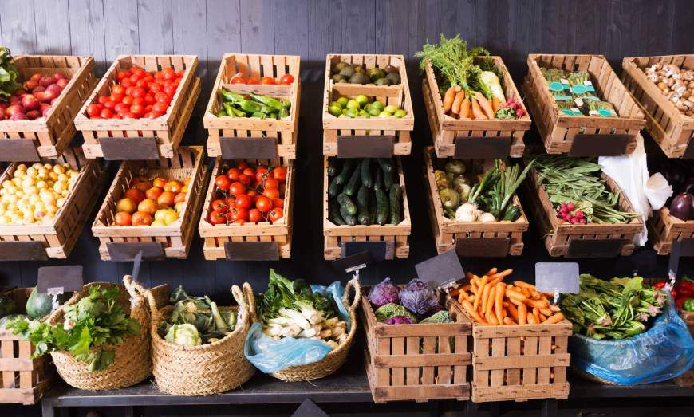

道德消費意識在日本萌芽
日本消費者行為正在改變，除了考慮產品的品質、價格與安全性，對於生產者的道德與良知也越加重視，購買時會考慮產品是否能夠回饋社會，為地球盡一份心力。
道德消費是2015年聯合國發展目標（SDGs）的其中一項重點目標，旨在呼籲買賣雙方於消費及生產過程中要減少環境破壞、改善生活品質、以及解決貧窮問題。
日本政府在今年暑假於日本消費者廳（Consumer Affairs Agency）的會議室舉辦道德產品市集。會場中展示了各式各樣的綠色商品，如以再生塑料製成、通過環保標章認證的原子筆，還有筆記本和衛生紙，這些產品都是來自可靠的原物料市場，同時也通過森林管理委員會（Forest Stewardship Council）的認證。森林管理委員會為一國際非營利組織，其宗旨為推廣全球森林管理的認證標準。
會場中的巧克力也通過國際公平貿易認證，代表這些生產巧克力的農民與勞工的工作環境安全友善，而且所得報酬合理。櫛瓜包裝上也貼有標章，告訴消費者櫛瓜外型雖不一致，但並不影響風味。為蔬果貼上標章，目的在於減少食物浪費。
一位在現場協助販售的日本消費廳官員表示，現今全世界所面臨到的共通問題，如全球暖化以及非法童工，其實都可以藉由消費行為來避免，只要消費前多花一點心思留意產品來源與成分。
來自東京杉並區，12歲的Yuto Oi則表示，以前不知道有很多東西是非道德消費產品，以後消費時會更加謹慎。
雖然標章可以讓消費者辨別哪些是屬於道德規範的產品，但目前還缺乏一套完整統一的規範，各家規範也不一致。更清楚透明的資訊將有助於讓消費者了解道德消費，例如國際標章組織也正在規劃道德消費標準。
道德消費雖然是國際趨勢，但有許多日本消費者對此一無所知。根據消費廳的一項問卷顯示，發現受訪對象只有6%聽過道德消費，其中低於30%的受訪者表示不太清楚道德消費的標準，但消費時還是會留意產品資訊。
為推廣道德消費，日本消費廳秘書長Okazumi Okamura建議消費者購買他們有興趣的商品類型，例如來自受災地區的產品。
根據消費廳的問卷顯示，約70%的受訪者認為符合道德規範的產品，有助於提升該企業的形象與商譽。秘書長Okamura也表示，生產環保、健康的產品能夠刺激買氣，促進企業業績成長。
Okamura更強調農業與福祉需同盟，這將有助於改善農業勞力短缺的情況，亦能增加身心障礙人士的收入。Okamura更表示這樣的結合應會邁向更包容的社會。

環保包裝產業蒸蒸日上 預估2021年產值將達2185億美元
市場調查公司Zion Market Research 近日出版一份最新調查報告，名稱為「2015-2021個人用品、食物、飲料、保健以及其他用途環保包裝(可重複利用包裝、再生材料包裝、可分解包裝)之全球產業觀點、綜合評估、規模、共享、成長、市場區塊、現今趨勢與未來預測(Green Packaging Market (Reusable Packaging, Recycled Content Packaging, and Degradable Packaging) for Personal Care, Food & Beverages, Healthcare and Other Applications: Global Industry Perspective, Comprehensive Analysis, Size, Share, Growth, Segment, Trends and Forecast, 2015 – 2021)」。報告指出，全球環保包裝市場的市占率大約是1615億美元。預估2021年會成長到2425億美元，也就是在2016至2021年間的複合年均增長率(CAGR)將會達7.0%。
包裝是引起消費者注意的主要因素。多種包裝方式中，就屬環保包裝最普遍，也因為其優良特性，市場上需求量相當大。包裝物品的過程中，環保包裝使用的是再生原料，不僅降低生產過程對環境造成的衝擊，也不會排放易揮發的有機聚合物、二氧化碳、甲烷等溫室氣體破壞臭氧層。可想見在這幾年內，環保包裝將被廣泛運用在食品及飲料包裝上。
近年來隨著平均可支配所得增加，消費者健康意識逐漸提升，開始會選擇購買較環保的產品，全球環保包裝的需求也因此增長。另外，環保問題日益嚴重，各國政府紛紛頒布更嚴厲的環境法規與管制政策，也間接刺激環保包裝的需求。然而目前市場上關於環保包裝以及其好處的資訊顯然不足，很有可能會抑制產業的需求與發展。儘管如此，隨著環保意識日漸升高，接下來幾年將有望替全球環保包裝產業帶來新氣象。
可重複使用的包裝、再生包裝以及可分解包裝是現今環保包裝的三大主流。其中再生包裝在2015年的產量居三者之冠，市占率非常可觀。可重複使用的包裝則是市占率第二的環保包裝。由於政府的規定，再加上近年來生物塑料的需求快速增長，預計可重複使用包裝的市場也將持續增長。而可分解包裝在未來數年，也會穩定成長。
全球環保包裝主要應用於個人用品、食品飲料、保健以及其他產品上。其中食品飲料為主要用途，兩者在2015年的市占率達45%，未來也將持續增長。這股成長得歸功於全球市場對環保包裝的需求，以及政府大力推動嚴格的環保政策。預計未來幾年，醫療保健和個人用品將呈指數成長。
若以地理位置來看，北美洲是環保包裝的最大市場，2015年的全球市占率達28%，預計接下來幾年將持續成長。北美地區市場的主要消費力來自美國，再來才是歐洲。亞太地區也被各界看好，相關產業也將在此區域大幅成長。中國及印度會成為亞太區環保包裝的主要消費國家，龐大的食品飲料業帶來無限商機。此外，拉丁美洲、中東及非洲的環保包裝市場，在未來也將穩健成長。
目前全球環保包裝大廠主要為這些企業：Amcor, Berry Plastics, BASF, DuPont, Printpack, Inc., Innovia Films Ltd, Bemis Company, Tetra Laval以及Ball Corporation。

